Министерство науки и высшего образования Российской Федерации
Федеральное государственное бюджетное образовательное учреждение высшего образования

САМАРСКИЙ ГОСУДАРСТВЕННЫЙ ПОЛИТЕХНИЧЕСКИЙ УНИВЕРСИТЕТ (САМГТУ)

Кафедра высшей математики (ВМ)

Модификации метода наименьших квадратов
Курсовая работа
По дисциплине
«Нелинейная оптимизация»

Студент гр. 113М
Е.П. Бекиш
(подпись) (И.О. Фамилия)
« » 202 г.
(дата)
Руководитель:
Доцент кафедры ВМ, к. ф.-м. н.
А.В. Гурская
(подпись) (И.О. Фамилия)
« » 202 г.
(дата)

Самара 2025
Оглавление
Введение 3
1. ОПИСАНИЕ МЕТОДОВ 4
1.1. Метод наименьших квадратов 4
1.2. Lasso регрессия 6
1.3. Ridge регрессия 6
2. Заголовок 2 8
3. Заголовок 3 9
Заключение 10
Литература 11

Введение
В нынешнее время цифровизации почти не одна сфера, профессия, деятельность не обходится без анализа. Следовательно, поступает большой объем данных, который необходимо обработать и провести оценку. Для этого используется регрессионный анализ, в котором находятся статистические методы, прогнозирующие значение измеряемых величин и их точность.
Одной из особенностей анализа поступающих данных – является погрешность. Так как данные в основном бывают некорректными, т.е. появляется погрешность из-за множества факторов, для учета производится несколько измерения и вычисляется среднее значение.
Хотя, проводя ряд экспериментов, измерений сложно определить значения, которые будут более вероятны. Для решение данной задачи используется метод наименьших квадратов.
Метод наименьших квадратов (МНК) – статистический метод, который используется для нахождения линейной аппроксимации данных. Стоит обратить внимание на то, что, как и было сказано, факторов довольно много, тем самым стандартный метод не может всегда давать наилучшую оценку, поэтому существую модификации, которые могут учитывать условия, в которых находятся данные. Будут рассмотрены следующие методы, позволяющею учитывать специфику:
- Lasso регрессия.
- Ridge регрессия.

ОПИСАНИЕ МЕТОДОВ

1.1. Метод наименьших квадратов
В общем случае всегда можно применить стандартную форму метода наименьших квадратов. Суть в том, чтобы найти лучшею аппроксимацию линейной функции вида:
$$\begin{aligned}y=kx+b\#\left(1.1\right)\end{aligned}$$
где $k$ – угловой коэффициент;
$x$ – переменная, принимающая произвольное значение;
$b$ – свободный коэффициент, определяющий пересечение с осью $OY$.
Для нахождения коэффициентов, которые будут минимизировать минимальное отклонение прямой от исходных данных, необходимо просуммировать квадраты каждого $y$ от $x$. Алгебраический вид, следующая:
$$\begin{aligned}MSS=\sum_{i=1}^{n}{{\left(y_{i}- P\left(x_{i}\right)\right)}^{2}}\#\left(1.2\right)\end{aligned}$$
где $P$ – функция.
После того, как составили сумму, необходимо дифференцировать по каждому коэффициенту функции, чтобы перейти к системе линейных алгебраических уравнений (СЛАУ). Алгебраический вид, следующая:
$$\begin{aligned}\left\{\begin{aligned}\frac{∂}{∂p_{1}}\left(MMS\right)=0 \\ \frac{∂}{∂p_{2}}\left(MMS\right)=0 \\ ⋯ \\ \frac{∂}{∂p_{n}}\left(MMS\right)=0\end{aligned}\right.\#\left(1.3\right)\end{aligned}$$
где $p$ – коэффициенты исходной функции.
Далее, необходимо решить СЛАУ, для этого можно воспользоваться методами их решения: Гаусса, матричный и т.п. В конечном итоге получим коэффициенты, которые необходимо подставить в исходную функцию и отобразить данную прямую.
Для наглядности разберем небольшой пример. Исходные данные будут представлены в таблице 1.1.
Таблица 1.1 – Исходные данные
$$x$$ | 0 | 1 | 1 | 4 | 7
$$y$$ | -1 | 1 | 2 | 3 | 4
Исходная функция: $y=kx+b$.
Общий вид МНК: $f={\left(-1-b\right)}^{2}+{\left(1-k-b\right)}^{2}+{\left(2-k-b\right)}^{2}+{\left(3-4k-b\right)}^{2}+{\left(4-7k-b\right)}^{2}$.
Дифференцируем по $k$ и $b$:
$$\left\{\begin{aligned}\frac{∂f}{∂k}=134k+26b-86 \\ \frac{∂f}{∂b}=26k+10b-18\end{aligned}\right.=\left\{\begin{aligned}67k+13b=43 \\ 13k+5b=9\end{aligned}\right.$$
Решаем СЛАУ методом Гаусса:
$$\left(\begin{matrix}67 & 13 & | & 43 \\ 13 & 5 & | & 9\end{matrix}\right)\begin{matrix} \\ \frac{1}{13}\end{matrix}\sim \left(\begin{matrix}67 & 13 & | & 43 \\ 1 & \frac{5}{13} & | & \frac{9}{13}\end{matrix}\right)\begin{matrix}-II*67 \\ \end{matrix}\sim \left(\begin{matrix}0 & -\frac{166}{13} & | & -\frac{44}{13} \\ 1 & \frac{5}{13} & | & \frac{9}{13}\end{matrix}\right)\begin{matrix}-\frac{13}{166} \\ \end{matrix}\sim$$
$$\sim \left(\begin{matrix}0 & 1 & | & \frac{22}{83} \\ 1 & \frac{5}{13} & | & \frac{9}{13}\end{matrix}\right)\begin{matrix} \\ -I*\frac{5}{13}\end{matrix}\sim \left(\begin{matrix}0 & 1 & | & \frac{22}{83} \\ 1 & 0 & | & \frac{49}{83}\end{matrix}\right)→\left\{\begin{aligned}k=\frac{49}{83} \\ b=\frac{22}{83}\end{aligned}\right.$$
Полученная прямая: $y=\frac{49}{83}x+\frac{22}{83}$.
Отобразим данную прямую (рисунок 1.1).
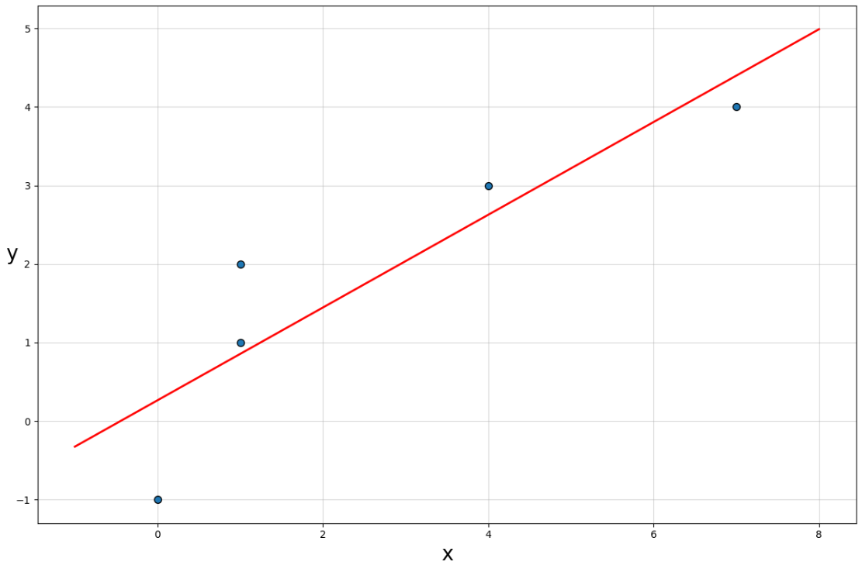
Рисунок 1.1 – аппроксимация $y=kx+b$
Стоит дополнить тем, что функция, т.е. полином может быть любого вида и степени. Выше был рассмотрен простейший вид полинома первой степени, где функция зависела только от одного аргумента. Полином можно задать следующим образом:
$$\begin{aligned}f\left(x\right)=k_{1}+k_{2}x_{2}+k_{3}x_{3}^{2}+…+k_{n}x^{n},\#\left(1.4\right)\end{aligned}$$
$$\begin{aligned}f\left(x_{1},x_{2},...,x_{n}\right)=k_{1}+k_{2}x_{2}+k_{3}x_{3}+…+k_{n}x_{n},\#\left(1.5\right)\end{aligned}$$
$$\begin{aligned}f\left(x_{1},x_{2},...,x_{n}\right)=k_{1}x_{1}^{2}+k_{2}x_{2}^{2}+k_{1}x_{1}x_{2}+…+k_{n}x_{1}^{n}+k_{n}x_{2}^{n}+…\#\left(1.6\right)\end{aligned}$$
Так же рассмотрим примеры с исходными данными с таблицы 1.1 для полинома (1.4) и составим для (1.5) свои исходные данные, которые будут представлены в таблице 1.2.
Таблица 1.2 – Исходные данные
$$x_{1}$$ | 2 | 5 | 7 | 3 | 8 | 4 | 6
$$x_{2}$$ | 3 | 1 | 4 | 6 | 2 | 5 | 7
$$y$$ | 8 | 12 | 16 | 5 | 20 | 10 | 11
Исходная функция: $y={ax}^{2}+bx+c$.
Общий вид МНК: $f={\left(-1-c\right)}^{2}+{\left(1-a-b-c\right)}^{2}+{\left(2-a-b-c\right)}^{2}+{\left(3-16a-4b-c\right)}^{2}+{\left(4-49a-7b-c\right)}^{2}$.
Дифференцируем по $a$, $b$, $c$:
$$\left\{\begin{aligned}\frac{∂f}{∂a}=5318a+818b+134c-494 \\ \frac{∂f}{∂b}=818a+134b+26c-86 \\ \frac{∂f}{∂c}=134a+26b+10c-18\end{aligned}\right.$$
Решаем СЛАУ методом Гаусса и получаем следующие значение параметров: $a=-\frac{169}{1392}$; $b=\frac{2017}{1392}$; $c=-\frac{79}{232}$.
Полученная кривая: $y={-\frac{169}{1392}x}^{2}+\frac{2017}{1392}x-\frac{79}{232}$.
Полученная кривая отображена на рисунке 1.2.
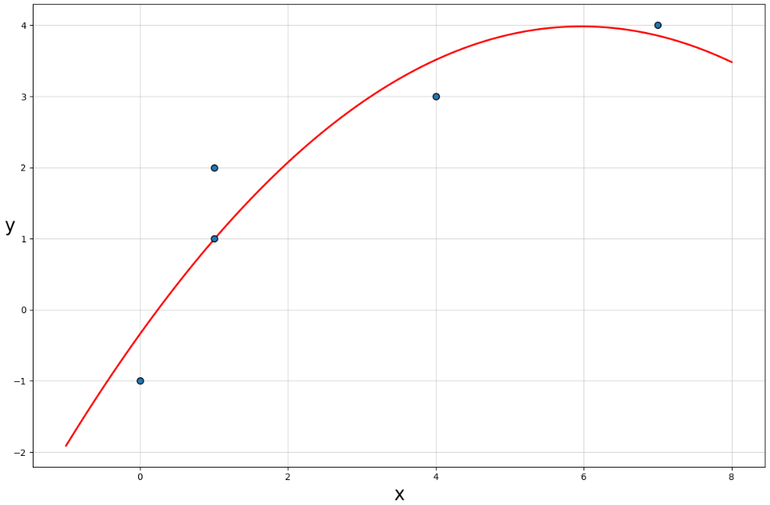
Рисунок 1.2 – аппроксимация $y={ax}^{2}+bx+c$
Исходная функция: $f\left(x_{1},x_{2}\right)=k_{1}x_{1}+k_{2}x_{2}+k_{0}$
Общий вид МНК: $f={\left(8-k_{0}-{2k}_{1}-3k_{2}\right)}^{2}+{\left(12-k_{0}-{5k}_{1}-k_{2}\right)}^{2}+{\left(16-k_{0}-{7k}_{1}-4k_{2}\right)}^{2}+{\left(5-k_{0}-{3k}_{1}-6k_{2}\right)}^{2}+{\left(20-k_{0}-{8k}_{1}-2k_{2}\right)}^{2}+{\left(10-k_{0}-{4k}_{1}-5k_{2}\right)}^{2}+{\left(11-k_{0}-{6k}_{1}-7k_{2}\right)}^{2}$
Дифференцируем по $k_{0}$, $k_{1}$, $k_{2}$:
$$\left\{\begin{aligned}\frac{∂f}{∂k_{0}}=14k_{0}+70k_{1}+56k_{2}-164 \\ \frac{∂f}{∂k_{1}}=70k_{0}+406k_{1}+270k_{2}-938 \\ \frac{∂f}{∂k_{2}}=56k_{0}+270k_{1}+280k_{2}-594\end{aligned}\right.$$
Решаем СЛАУ методом Гаусса и получаем следующие значение параметров: $k_{0}=\frac{8629}{1771}$; $k_{1}=\frac{499}{252}$; $k_{2}=-\frac{191}{252}$.
Полученная плоскость: $y= {\frac{499}{252}x}_{1}-\frac{191}{252}x_{2}+\frac{8629}{1771}$.
Покажем данную плоскость на рисунке 1.3.
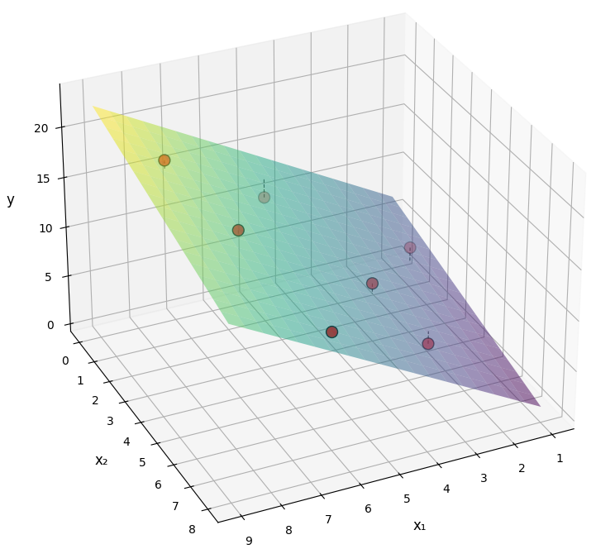
Рисунок 1.3 – аппроксимация $f\left(x_{1},x_{2}\right)=k_{1}x_{1}+k_{2}x_{2}+k_{0}$
Для дальнейшей минимизации методов, которые будут рассмотрены, как модификации, ручной способ будет иметь больше вычислений, поэтому воспользуемся вспомогательными средствами, которые это упростят. Для этого будет использовать язык программирования Python [] и следующие вспомогательные фреймворки, такие как:
- sklearn [].
- sympy [].
- matplotlib [].
- pandas [].
- numpy [].
Реализацию вышеописанных полиномов ручным способом можно увидеть здесь []

1.2. Lasso регрессия
МНК можно применять всегда, но, когда, в основном, на обработку поступает большой объем данных с различными дефектами – приводит к переобучению данных, следовательно, кривая получиться не оптимальная. Lasso регрессия [] повышает точность прогнозирования, уменьшая некоторые коэффициенты и устанавливает другие равными нулю за счет штрафа $λ$. Алгебраический вид, следующий:
$$\begin{aligned}LSS=\sum_{i=1}^{n}{{\left(y_{i}- P\left(x_{i}\right)\right)}^{2}}+λ\sum_{j=1}^{m}{\left|w_{j}\right|}\#\left(1.7\right)\end{aligned}$$
где $w$ – какой-либо итеративный алгоритм нахождения.

1.3. Ridge регрессия
Для этого используется Ridge регрессия [] или же метод регуляризации Тихонова (МРТ). Метод помогает бороться с переобучением за счет $λ$, так называемый штраф. Чем больше значение $λ$, тем больше штрафуем коэффициенты и их количество, но не сводит их к нулю. Алгебраический вид нахождения коэффициентов имеет следующий вид:
$$\begin{aligned}B={\left(X^{T}X\right)}^{-1}X^{T}y\#\left(1.8\right)\end{aligned}$$
где $X$ – матрица независимых переменных;
$y$ – вектор зависимых переменных.
Тем самым данный метод учитывает корреляцию предсказанных данных. Данный штрафной коэффициент имеет следующий вид:
$$\begin{aligned}L2={\left\|B\right\|}^{2}=\sum_{i=1}^{n}{B_{i}^{2}}\#\left(1.9\right)\end{aligned}$$
Так как в данных методах МНК берется за основу, остается добавить в конец (1.2) полученный коэффициент (1.9). Алгебраический вид, следующий:
$$\begin{aligned}{RSS}_{L2}=\sum_{i=1}^{n}{{\left(y_{i}- P\left(x_{i}\right)\right)}^{2}}+λ\sum_{j=1}^{m}{B_{j}^{2}}\#\left(1.10\right)\end{aligned}$$

Заголовок 2

Заголовок 3

Заключение

Литература

